Almacenamiento local web sessionStorage y localStorage

- Programa para sesionStorage utilizando misma interfaz que cookies.
- Programa para localStorage utilizando misma interfaz que cookies.
- No se borran los datos al principio de semana
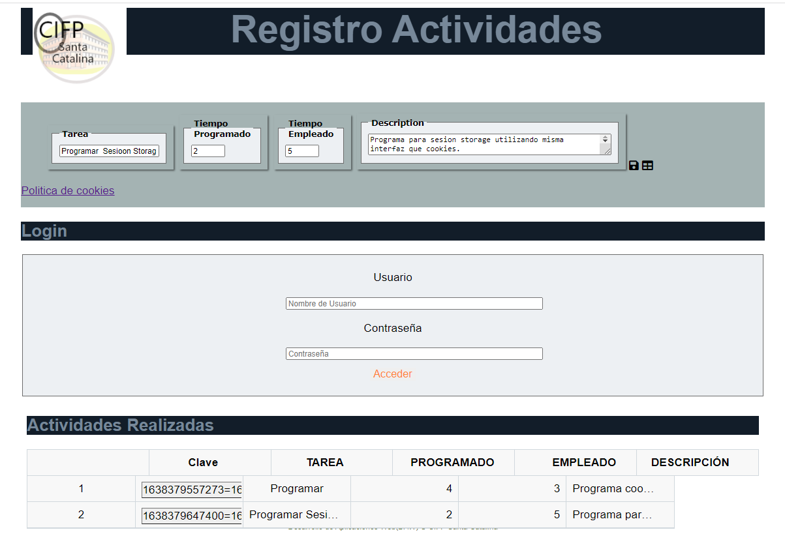
- Añadir una nueva opción al menú que borre los datos almacenados

